**MAESTRÍA EN ADMINISTRACIÓN Y POLÍTICAS PÚBLICAS**

escenario de distritación

NUEVA DEMARCACIÓN GEOGRÁFICA DE ESTA 02 JUNTA DISTRITAL EJECUTIVA

17 de abril de 2016

INSTITUTO DE ADMINISTRACIÓN PÚBLICA DEL ESTADO DE CHIAPAS, A.C.

Libramiento Norte Poniente No. 2718. Fraccionamiento Ladera de la Loma. C.P. 29026.

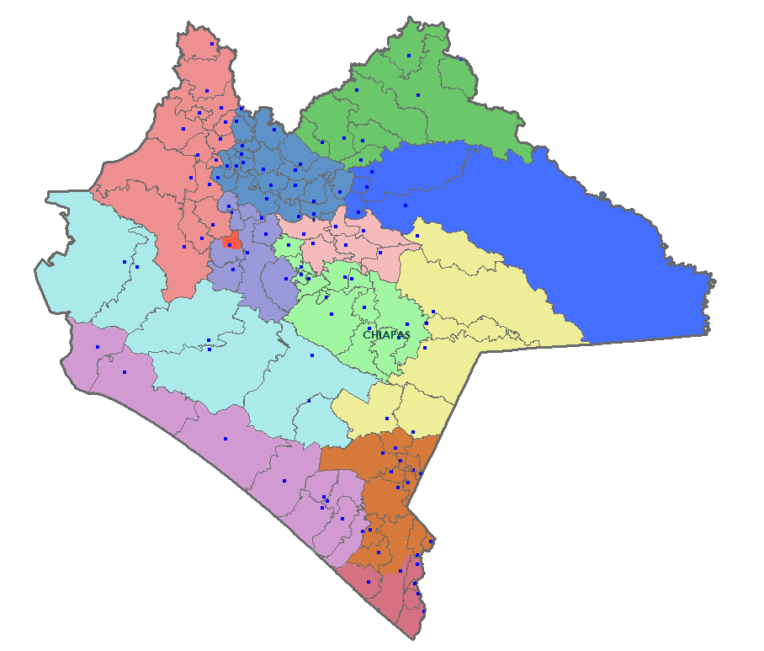

**ESCENARIO DE DISTRITACIÓN A LA NUEVA DEMARCACIÓN GEOGRÁFICA DE ESTA 02 JUNTA DISTRITAL EJECUTIVA**

La dinámica demográfica del país y de conformidad con la reforma político-electoral, el Instituto Nacional Electoral tiene como nuevas atribuciones, entre otras, la de conformar y actualizar la geografía electoral, así como el diseño y determinación de los distritos electorales y división del territorio en secciones electorales, acorde a lo que establece la Constitución Política de los Estados Unidos Mexicanos, la Ley General de Instituciones y Procedimientos Electorales, Constituciones y leyes locales de las entidades federativas del país.

Por medio del censo se determina el número de habitantes que tendrá cada distrito, se utilizarán los resultados del censo de población y vivienda 2010, publicados por el Instituto Nacional de Estadística y Geografía (INEGI) para la entidad federativa en cuestión y se dividirá a la población total de la entidad, entre el número de distritos a conformar. El resultado de este cociente será la población media estatal.

Por lo que de acuerdo a lo anterior esta 02 Distrito Electoral Federal con sede en Bochil, Chiapas, tendrá su Distritación Federal 2016-2017 y enfocada a los municipios indígenas que representan el 65.94% del total de la población, la cual se divide en varias etnias importantes como: tzotziles, tzeltales, zoques, choles y la historia en cada uno de sus municipios, cultura, geografía, lugares históricos, sociales, religiosos, cosmovisión, riqueza natural, las actividades principales como las artesanales para la conservación de sus tradiciones en sus vestuarios que simbolizan el honor a su cultura, y los diversos apoyos a los que son acreedores para mejorar su economía

El 02 Distrito Electoral Federal se encuentra ubicado en la parte norte del estado de Chiapas, teniendo su cabecera en Bochil, en el municipio del mismo nombre. Está integrado por 20 municipios, abarcando una extensión territorial de 3,734.06 km². Colinda al norte con el estado de Tabasco, el Distrito 01 y el Distrito 04; al sur con los Distritos 04, 05 y 06; al este con los Distritos 01 y 03; y al oeste con el Distrito 04.

Según datos del censo de población y vivienda 2010 del INEGI, el 02 Distrito Electoral tenía una población total de 379,627 habitantes, de los cuales 187,666 son hombres (49.40% de la población distrital), y 191,961 son mujeres (50.60%). En contraste, de acuerdo a datos del II Conteo de Población y Vivienda 2005 del INEGI, el 02 Distrito Electoral tenía una población total de 328,908 habitantes, lo cual significa un aumento de población de 50,719 habitantes en 5 años, tomando en cuenta este crecimiento de población los escenarios de distritación en este caso sería a cada 5 años.

De los 20 municipios que pertenecen a este 02 Distrito Electoral Federal, cuenta con un porcentaje total de ciudadanos de 379, 627 de los cuales 250,383 son indígenas, representan un 65.94% del total de la población, las principales lenguas indígenas existentes dentro del territorio distrital son: el Zoque, el Tzotzil, el Tzeltal, y Chol, en las comunidades de habla tzotzil y tzeltal, se elaboran su propia indumentaria para la conservación de los textiles tradicionales.

Las actividades principales de los zoques son las artesanales en trabajos con la madera y alfarería, así como a la ganadería y la agricultura, los cultivos de café, cacao, pimienta y canela; la población tzotzil se dedica al cultivo de maíz, frijol, trigo, papa y hortalizas, y solo algunos lugares café y caña de azúcar. Los árboles frutales con los que cuentan son de durazno, manzana y pera y donde hay clima cálido, naranja, piña, aguacate y mango; los Tzeltales viven en comunidades bajo un sistema mexicano de “usos y costumbres”, también se practica la medicina tradicional y chamanismo. La mayor parte de su población de dedica a la agricultura y ganadería; la comunidad Chol lo que significa Milpa su cosmovisión se basa en torno al maíz, que es el alimento sagrado, creado por los dioses, en otras palabras “hombres creados del maíz”.

Los municipios de Bochil, El bosque, Jitotol, Pantepec, Pueblo Nuevo Solistahuacán, Rayón, Simojovel, Tapalapa, Tapilula, Chalchihuitán, Larrainzar, Chenalhó, Pantelhó, San Juan Cancuc, Chapultenango, Ixhuatán, Sitalá, Huitiupán, Francisco León, Ocotepec, son valorados por el Instituto Nacional Electoral tomando como base el censo de población 2010, para llevar a cabo el escenario de distritación, y los factores antes mencionados, por lo que se presenta el Mapa del 02 Distrito Electoral Actual.

Mapa del 02 Distrito Electoral Federal, Actual teniendo como sede Bochil, Chiapas.

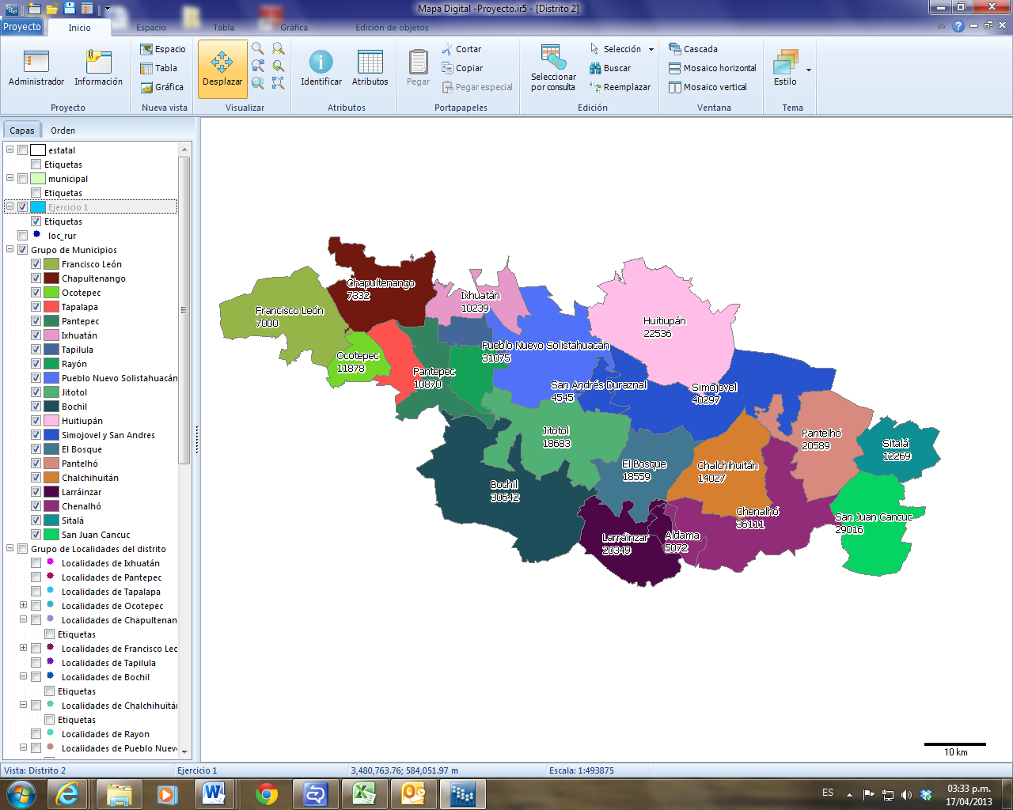

De acuerdo a las facultades que le compete el Instituto Nacional Electoral y en nuestro escenario los municipios que sedería esta 02 Distrito Electoral Federal serian: Chapultenango, Francisco León, Ocotepec, estos municipios pasarían al Distrito Electoral Federal 04 con sede en Ocozocoautla, Chiapas. Huitiupán al 01 Distrito Electoral Federal con sede en Palenque, Chiapas. Sitalá y San Juan Cancuc, al 03 Distrito Electoral Federal con sede Ocosingo Chiapas. Así mismo los municipios a recibir son los siguientes, Amatan, Ixtapangajoya, Solosuchiapa, Coapilla, Chicoasen, Soyalo, Osumacinta del 04 Distrito Electoral Federal con sede en Ocozocoautla Chiapas y el municipio de Mitontic del 05 Distrito Electoral Federal con sede en San Cristóbal de las Casas Chiapas. Por lo que se presenta Mapa del 02 Distrito Electoral Federal, escenario probable.

Mapa del 02 Distrito Electoral, Escenario Probable teniendo como sede Bochil, Chiapas.

